Лабораторная работа 4.
Определение вида регрессионной модели.
Пример выполнения.
Задание. Проведено три группы испытаний, кодированный фактор – х, функции отклика y1,y2,y3. Для каждой из групп выдвинуть гипотезу о виде зависимости. Построить математическую модель МНК. Проверить гипотезу об адекватности модели.
x | y1 | y2 | y3
1 | 3,8 | 16,9 | 19,7
2 | 6,4 | 22,1 | 9,4
3 | 9,2 | 23,8 | 5,9
4 | 11,7 | 22,1 | 4,1
5 | 14,3 | 16,8 | 3,2
6 | 16,8 | 8,2 | 2,4
7 | 19,4 | -3,9 | 1,8
Решение.
1) Рассмотрим первую группу испытаний
x | y1
1 | 3,8
2 | 6,4
3 | 9,2
4 | 11,7
5 | 14,3
6 | 16,8
7 | 19,4

Если построить точечную диаграмму, то получим следующую картину
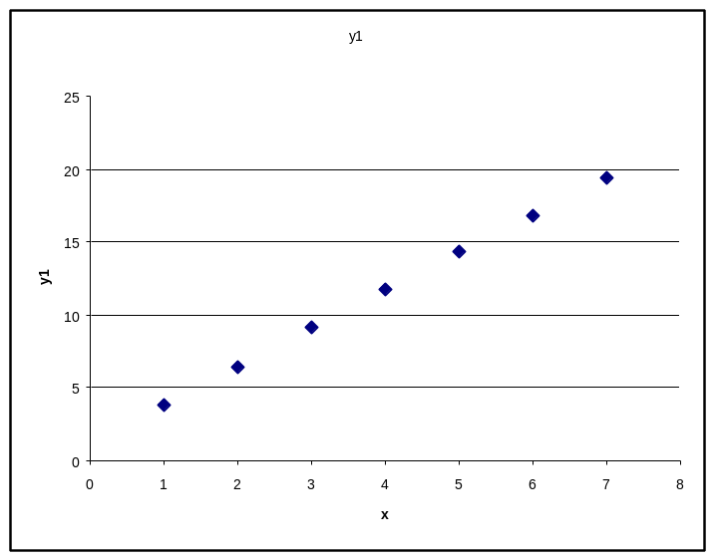
В данном случае вдвигаем гипотезу о линейной зависимости между величинами x и y1.
Будем искать зависимость в виде 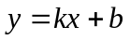.
Система нормальных уравнений имеет вид
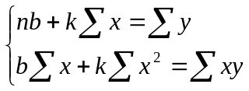
Проведем вспомогательные расчеты
 | x | y1 | x^2 | xy
 | 1 | 3,8 | 1 | 3,8
 | 2 | 6,4 | 4 | 12,8
 | 3 | 9,2 | 9 | 27,6
 | 4 | 11,7 | 16 | 46,8
 | 5 | 14,3 | 25 | 71,5
 | 6 | 16,8 | 36 | 100,8
 | 7 | 19,4 | 49 | 135,8
Sum | 28 | 81,6 | 140 | 399,1

Можно решать непосредственно систему уравнений, а можно предварительно выразить коэффициенты уравнения регрессии.
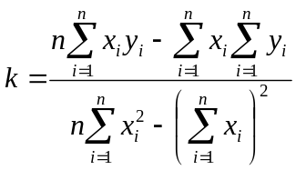
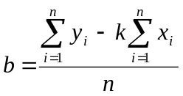

В нашем случае
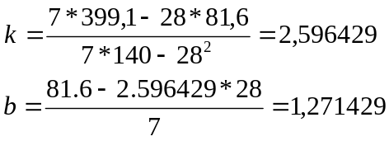
Округлим значения до двух знаков после запятой, тогда получаем зависимость 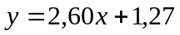
Сравним экспериментальные данные и данные по уравнению регрессии
 | x | y1 | x^2 | xy | k | b | Yreg | (Y1-Yreg)^2
 | 1 | 3,8 | 1 | 3,8 | 2,60 | 1,27 | 3,867857 | 0,004605
 | 2 | 6,4 | 4 | 12,8 |  |  | 6,464286 | 0,004133
 | 3 | 9,2 | 9 | 27,6 |  |  | 9,060714 | 0,019401
 | 4 | 11,7 | 16 | 46,8 |  |  | 11,65714 | 0,001837
 | 5 | 14,3 | 25 | 71,5 |  |  | 14,25357 | 0,002156
 | 6 | 16,8 | 36 | 100,8 |  |  | 16,85 | 0,0025
 | 7 | 19,4 | 49 | 135,8 |  |  | 19,44643 | 0,002156
Sum | 28 | 81,6 | 140 | 399,1 |  |  | 81,6 | 0,036786

Вычислим дисперсию адекватности (то есть дисперсию, обусловленную погрешностью модели) по формуле
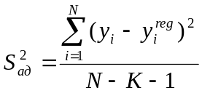, где K – количество факторов, у нас один фактор х,.
Вычислим дисперсию ошибок (дисперсию, обусловленную погрешностью измерений) по формуле
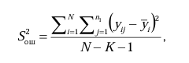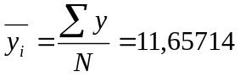
Здесь 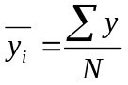, K означает количество проведенных экспериментов для каждого значения фактора, у нас оно равно 1. Тогда в нашем случае формулу можно упростить до вида 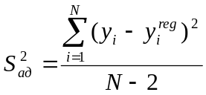. В таблице ниже приведены расчеты (последняя строка - суммы)
 | x | y1 | x^2 | xy | k | b | Yreg | (Y1-Yreg)^2 | (Y-Yav)^2
 | 1 | 3,8 | 1 | 3,8 | 2,6 | 1,27 | 3,87 | 0,0049 | 61,73469
 | 2 | 6,4 | 4 | 12,8 |  |  | 6,47 | 0,0049 | 27,63755
 | 3 | 9,2 | 9 | 27,6 | Serr | Sad | 9,07 | 0,0169 | 6,037551
 | 4 | 11,7 | 16 | 46,8 | 37,75943 | 0,00766 | 11,67 | 0,0009 | 0,001837
 | 5 | 14,3 | 25 | 71,5 |  |  | 14,27 | 0,0009 | 6,984694
 | 6 | 16,8 | 36 | 100,8 | Fp | Fкр | 16,87 | 0,0049 | 26,44898
 | 7 | 19,4 | 49 | 135,8 | 0,000203 | 3,97 | 19,47 | 0,0049 | 59,95184
Sum | 28 | 81,6 | 140 | 399,1 |  |  | 81,69 | 0,0383 | 188,7971

Получены следующие значения дисперсий
Sad | Serr
0,00766 | 37,75943

Затем вычисляется статистика критерия Фишера

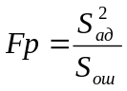 , и сравнивается с критическим значением 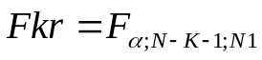

Возьмем , тогда 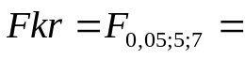3,97
Поскольку 0,000203<3,97 нашу модель можно считать адекватной.

2) рассмотрим вторую группу испытаний

x | y2
1 | 16,9
2 | 22,1
3 | 23,8
4 | 22,1
5 | 16,8
6 | 8,2
7 | -3,9

Построим диаграмму
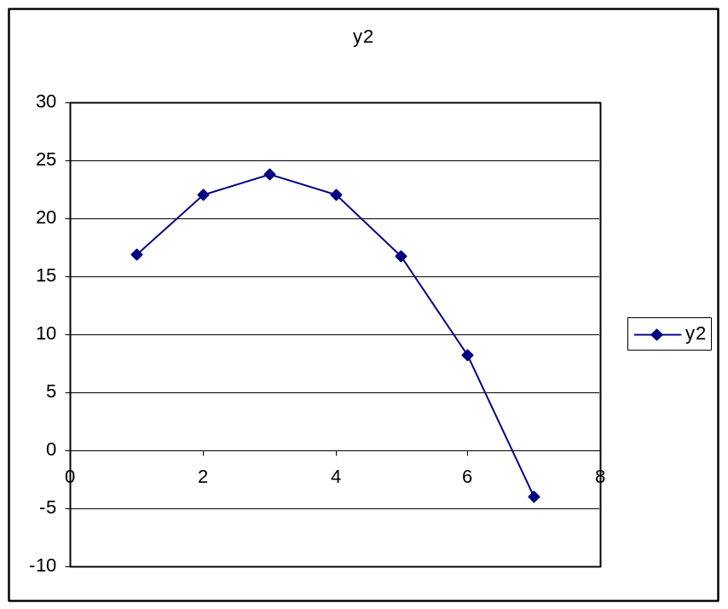

По виду диаграммы предположим квадратичную зависимость вида 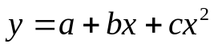
Система нормальных уравнений в данном случае будет иметь вид
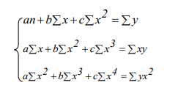
Составим таблицу вспомогательных вычислений

 | x | y2 | xy | x^2 | yx^2 | x^3 | x^4
 | 1 | 16,9 | 16,9 | 1 | 16,9 | 1 | 1
 | 2 | 22,1 | 44,2 | 4 | 88,4 | 8 | 16
 | 3 | 23,8 | 71,4 | 9 | 214,2 | 27 | 81
 | 4 | 22,1 | 88,4 | 16 | 353,6 | 64 | 256
 | 5 | 16,8 | 84 | 25 | 420 | 125 | 625
 | 6 | 8,2 | 49,2 | 36 | 295,2 | 216 | 1296
 | 7 | -3,9 | -27,3 | 49 | -191,1 | 343 | 2401
sum | 28 | 106 | 326,8 | 140 | 1197,2 | 784 | 4676

Получаем систему
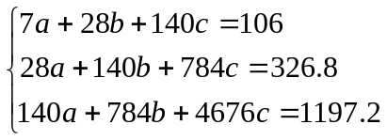

Решая систему, получим значения коэффициентов
a | b | c
8,285714 | 10,35714 | -1,72857
Таким образом, эмпирическое уравнение регрессии имеет вид
Оценим адекватность модели как в пункте 1:

 | x | y2 | Yreg | (Y-Yav)^2 | (Y-Yreg)^2
 | 1 | 16,9 | 16,91429 | 3,087551 | 0,000204
 | 2 | 22,1 | 22,08571 | 48,40184 | 0,000204 | Serr | Sad
 | 3 | 23,8 | 23,8 | 74,94612 | 1,26E-29 | 117,6834286 | 0,001143
 | 4 | 22,1 | 22,05714 | 48,40184 | 0,001837 | Fp | Fkr
 | 5 | 16,8 | 16,85714 | 2,746122 | 0,003265 | 9,71128E-06 | 3,97
 | 6 | 8,2 | 8,2 | 48,20327 | 1,26E-29
 | 7 | -3,9 | -3,91429 | 362,6304 | 0,000204
sum | 28 | 106 |  | 588,4171 | 0,005714

Очевидно, что модель адекватна.

3) Рассмотрим третью группу испытаний
x | y3
1 | 19,7
2 | 9,4
3 | 5,9
4 | 4,1
5 | 3,2
6 | 2,4
7 | 1,8

Построим диаграмму
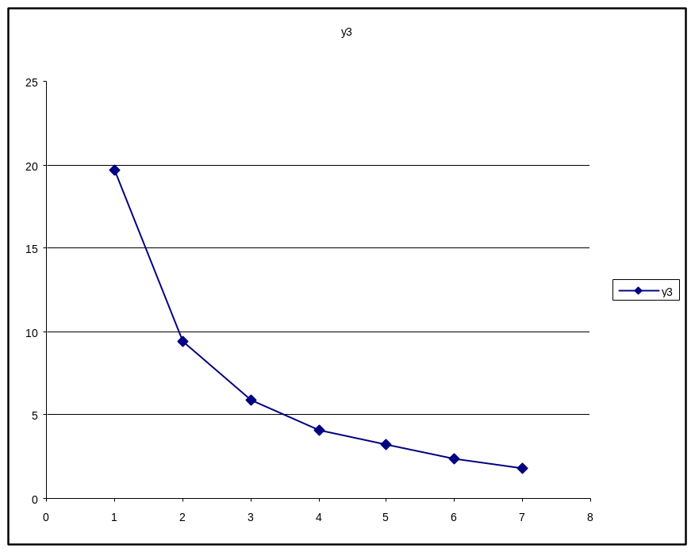

По виду диаграммы предположим гиперболическую зависимость вида 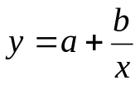
Коэффициенты в этом случае можно вычислить по формулам
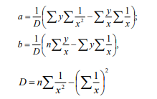
Вычислим вспомогательные величины и коэффициенты
 | x | y3 | x^2 | y/x | 1/x | 1/x^2 | D
 | 1 | 19,7 | 1 | 19,7 | 1 | 1 | 3,859671
 | 2 | 9,4 | 4 | 4,7 | 0,5 | 0,25 | a | b
 | 3 | 5,9 | 9 | 1,966667 | 0,333333 | 0,111111 | -1,05901 | 20,79291
 | 4 | 4,1 | 16 | 1,025 | 0,25 | 0,0625
 | 5 | 3,2 | 25 | 0,64 | 0,2 | 0,04
 | 6 | 2,4 | 36 | 0,4 | 0,166667 | 0,027778
 | 7 | 1,8 | 49 | 0,257143 | 0,142857 | 0,020408
sum | 28 | 46,5 | 140 | 28,68881 | 2,592857 | 1,511797

Эмпирическое уравнение регрессии 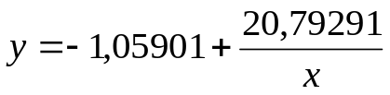

Таблица с расчетами для оценки адекватности модели приведена ниже
 | x | y3 | x^2 | y/x | 1/x | 1/x^2 | D |  | Yreg | (Yreg-Y)^2 | (Y-Yav)^2
 | 1 | 19,7 | 1 | 19,7 | 1 | 1 | 3,859671 |  | 19,73391 | 0,00115 | 170,489
 | 2 | 9,4 | 4 | 4,7 | 0,5 | 0,25 | a | b | 9,337449 | 0,003913 | 7,601837
 | 3 | 5,9 | 9 | 1,966667 | 0,333333 | 0,111111 | -1,05901 | 20,79291 | 5,871963 | 0,000786 | 0,551837
 | 4 | 4,1 | 16 | 1,025 | 0,25 | 0,0625 |  |  | 4,139221 | 0,001538 | 6,466122
 | 5 | 3,2 | 25 | 0,64 | 0,2 | 0,04 | Serr | Sad | 3,099575 | 0,010085 | 11,85327
 | 6 | 2,4 | 36 | 0,4 | 0,166667 | 0,027778 | 47,68343 | 0,005985 | 2,406478 | 4,2E-05 | 18,00184
 | 7 | 1,8 | 49 | 0,257143 | 0,142857 | 0,020408 | F | Fkr | 1,911408 | 0,012412 | 23,45327
sum | 28 | 46,5 | 140 | 28,68881 | 2,592857 | 1,511797 | 0,000126 | 3,97 |  | 0,029926 | 238,4171

Поскольку 0,000126<3.97 делаем вывод, что эмпирическая модель гиперболы адекватна.

Задания для самостоятельной работы

Вариант 1.

x | y1 | y2 | y3
1 | 4,8 | 5,7 | 3,72
2 | 7,3 | 6,8 | 1,55
3 | 10,1 | 7,1 | 1,12
4 | 12,4 | 6,9 | 0,85
5 | 14,9 | 5,7 | 0,61
6 | 17,2 | 3,9 | 0,44
7 | 20,1 | 1,9 | 0,28

Вариант 2.
x | y1 | y2 | y3
1 | 7,4 | 8,3 | 9
2 | 3,7 | 10,2 | 15
3 | 2,3 | 11,1 | 24
4 | 1,6 | 10,3 | 24
5 | 1,3 | 8,4 | 29
6 | 0,9 | 5,1 | 33
7 | 0,8 | 0,2 | 40

Вариант 3.
x | y1 | y2 | y3
1 | 16 | 11,2 | 10,8
2 | 23 | 5,6 | 13,9
3 | 31 | 3,3 | 15,1
4 | 38 | 2,5 | 14,2
5 | 44 | 1,8 | 10,9
6 | 53 | 1,3 | 5,9
7 | 59 | 1,1 | -0,9

Вариант 4
x | y1 | y2 | y3
1 | 22 | 13,6 | 15,2
2 | 29 | 17,5 | 7,1
3 | 39 | 19,1 | 4,6
4 | 51 | 17,5 | 3,3
5 | 62 | 13,4 | 2,3
6 | 71 | 7,1 | 1,9
7 | 80 | -2,2 | 1,4

Вариант 5
x | y1 | y2 | y3
1 | 16,3 | 24,8 | 18,9
2 | 21,4 | 37,4 | 9,1
3 | 23,1 | 50,6 | 5,8
4 | 21,3 | 62,3 | 4,1
5 | 16,2 | 75,1 | 2,9
6 | 8,3 | 88,3 | 2,3
7 | -3,7 | 99,7 | 1,9

Вариант 6.
x | y1 | y2 | y3
1 | 31 | 22,7 | 18
2 | 44 | 10,9 | 24
3 | 59 | 6,8 | 27
4 | 74 | 4,7 | 26
5 | 92 | 3,5 | 19
6 | 105 | 2,5 | 8
7 | 121 | 2,2 | -5

Вариант 7.
x | y1 | y2 | y3
1 | 35 | 21,7 | 26,6
2 | 52 | 28,7 | 12,5
3 | 70 | 31,1 | 7,8
4 | 88 | 28,9 | 5,4
5 | 105 | 21,8 | 4,3
6 | 125 | 10,1 | 3,3
7 | 140 | -6,3 | 2,6

Вариант 8.
x | y1 | y2 | y3
1 | 24,2 | 40 | 30,2
2 | 32,4 | 58 | 14,6
3 | 35,1 | 81 | 9,0
4 | 32,3 | 102 | 6,3
5 | 24,5 | 122 | 4,8
6 | 11,2 | 139 | 3,7
7 | -7,7 | 161 | 2,9

Вариант 9.
x | y1 | y2 | y3
1 | 34,2 | 27 | 24,8
2 | 16,1 | 37 | 47,2
3 | 10,3 | 40 | 69,9
4 | 7,2 | 36 | 92,3
5 | 5,5 | 26 | 114,7
6 | 4,1 | 12 | 137,3
7 | 3,3 | -8 | 159,9

Вариант 10.
x | y1 | y2 | y3
1 | 7,5 | 29,6 | 38
2 | 12,4 | 39,8 | 18
3 | 17,4 | 43,2 | 12
4 | 22,7 | 39,9 | 8
5 | 27,8 | 29,6 | 6
6 | 32,3 | 13.1 | 5
7 | 37,4 | -10,3 | 4

